تستكمل ساعة أوريرك "UR-105 تنتالوم هال" تشكيلة 105

جنيف - يونيو 2021

"منذ أن نشأت الشركة، اتخذت أوريورك قرار أن تضل شركة مستقلة نحت أي ظرف. أثر هذا القرار على نمط نمو العلامة. للبقاء على هذا العهد وللاستمرار على الساحة، تصنع أوريوك أقل من 150 قطعة سنوياً. هذا يعني أنه ينبغي علينا "التخلص" من مجموعة قبل إنتاج أخرى جديدة. وقد أوشك وقت مجموعة UR - 105 على الانتهاء، كما يقول لنا المؤسس الشريك للعلامة - فيليكس بومجانتر.
تعد ساعة "تانتالوم هال" آخر طراز من إصدار "UR - 105 CT" وبها تنتهي تشكيلة UR 105.

نقدم لكم ساعة UR-105 TTH.

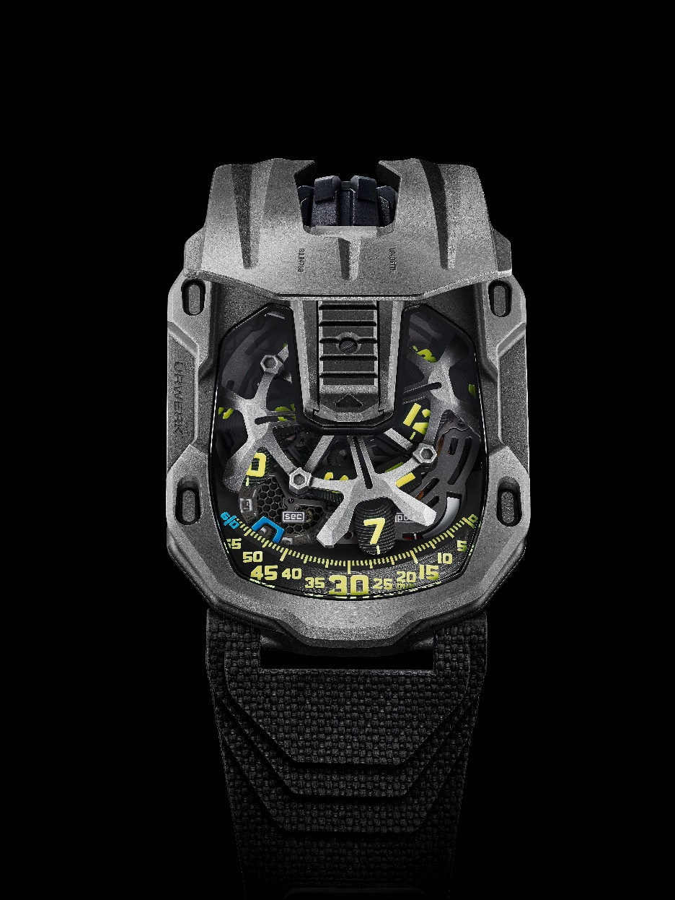

التنتالوم معدن مميز جدا. يأتي اسمه من تانتالوس ، أحد شخصيات الأساطير اليونانية. التنتالوم ثمين ونادر وصعب للغاية في التصنيع والتشطيب. لقد صنعنا UR-110 من التنتالوم منذ بضع سنوات. جعلني الفريق أعد بعدم استخدامه مرة أخرى لأن التنتالوم "يأكل" أجزاء ماكينات CNC الخاصة بنا. إنه يدمرهم ، ويقلص حياتهم بمقدار ثلاثة أضعاف. لكني أحب بريقه الأزرق الرمادي. سحر خالص!" يكشف المؤسس الشريك مارتن فراي

لحسن الحظ، كما هو الحال في كثير من الأحيان مع أوريرك ، تغلبت الرغبة على العقل. UR-105 TTH هو إصدار محدود من 12 قطعة فقط. "التنتالوم معدن ثمين يزن تقريباً نفس وزن البلاتين. له حضور قوي على المعصم. إنه كابوس للآلة ، لكنه يتمتع بجمال لا يضاهى. التنتالوم هو أحد أكثر المعادن الشبيهة لروح أورويرك. إنه داكن وهو جزءًا لا يتجزأ من توقيع URWERK الجمالي "، يصرح فيليكس بومغارتنر.

يرمز UR-105 TTH - "TTH" إلى Tantalum Hull - وهي قطعة مميزة وكبيرة وممتعة. يتميز شكلها الثماني بخطوط عميقة بطولها بالكامل. إنها قطعة هندسية وبتأثير قوي من أسلوب آرت ديكو.

يوضح مارتين فراي "يأتي UR-105 TTH مزودًا بغطاء واقي ، وهو صفيحة تحمي الآلية. التنتالوم هو درع وقائي مثالي ضد التآكل. ومن هنا جاء اسمها "تانتالوم هال".

يؤدي تنشيط "اللسان" المنزلق لـ UR-105 TTH إلى فتح الهيكل للكشف عن آلياته، ويضم مؤشرًا زمنيًا للقمر الصناعي مبنيًا على دائري هيكل عظمي جديد. يدعم الأخير سواتل مدتها أربع ساعات ، كل منها يعرض أرقامًا لمدة ثلاث ساعات تدور بدورها على طول مسار الدقائق ، مما يوفر عرضًا للوقت التناظري والرقمي

يكمل مؤشر احتياطي الطاقة والثواني الرقمية المعلومات الموجودة على القرص. الثواني الرقمية التي تعرض الثواني بزيادات عشر ثوانٍ رائعة بشكل خاص. لجعله خفيفًا قدر الإمكان ، تم إنشاء قرص الثواني باستخدام عملية الطباعة الليثوغرافية الضوئية LIGA. الوزن الإجمالي للشاشة أقل من 0.10 جرام
في الخلف، هناك توربينان ينظمان نظام التعبئة الأوتوماتيكي للحركة ، والذي يمكن تعديله بسهولة باستخدام رافعة صغيرة وفقًا لمدى نشاط من يرتديها.
في الوضع "FULL" ، تكفي أدنى حركة للمعصم لتعبئة النابض الرئيسي. في وضع "STOP" ، يتم إلغاء تنشيط نظام الملء التلقائي ويتم لف UR-105 يدويًا. وضع وسيط ثالث ، "Red" (لـ REDUCED) ، يقوم بتعديل اللف لتقليل التوتر المفرط والتآكل

UR-105 TTH (تانتالوم هال)
المواصفات التقنية / إصدار محدود يضم 12 قطعة

حركية: كاليبر UR 5.03، تعبئة تلقائية تنظمها التوربينات المزدوجة

جواهر: 52

تردد
28،800 فولت في الساعة / 4 هرتز

احتياطي الطاقة:
48 ساعة

مواد:
ساعة القمر الصناعي جنيف تتقاطع مع برونز البريليوم ؛ كاروسيل هيكلي من الألومنيوم ؛ هيكل من النيكل والفوسفور والثواني الرقمية LIGA ؛ لوحة رئيسية دائرية وثلاثية من ARCAP

التشطيب:
بيرلاج، صقيع
رؤوس لولبية ذات حواف مصقولة
مؤشرات الساعات والدقائق مرسومة يدويًا بمادة

دواعي الإستعمال
ساعات فرعية للدقائق والثواني الرقمية
احتياطي الطاقة

العلبة

مادة:
علبة على شكل لوح صابون UR-105 CT من التيتانيوم والتنتالوم

أبعاد:
العرض: 39.5 مم ؛ الطول: 53 مم ؛ الإرتفاع: 17.8 ملم

كريستال:
الكريستال الياقوتي

مقاومة الماء:
تم اختبار الضغط حتى 30 م / 3 ضغط جوي

سوار
المطاط المرجعي Vulcarbon © "Kiska" مع مشبك أسود DLC

سعر
77000 فرنك سويسري (فرنك سويسري ، باستثناء الضرائب)

